NIM : 245410034
Nama : Irvan Cahya Nugraha
Kelas : IF-1

LISTING PRAKTIKUM ALGORITMA DAN PEMROGRAMAN LANJUT
MODUL 4
ARRAY 2 DIMENSI

PRAKTIK
Praktik 1
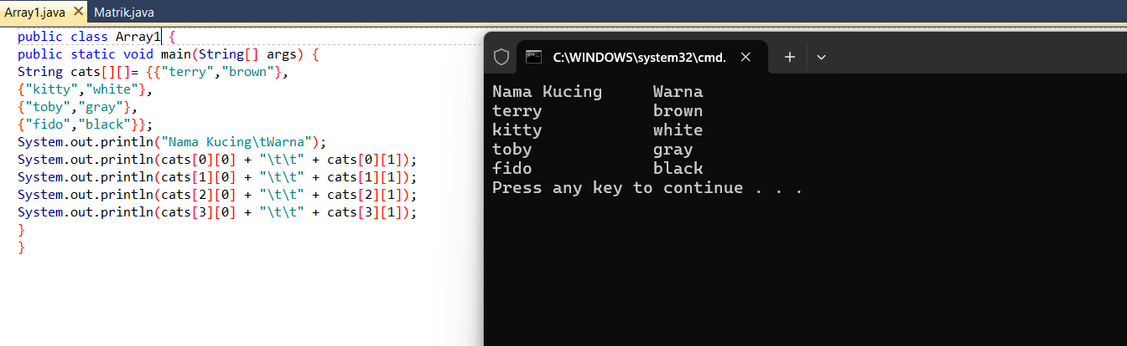

Praktik 2
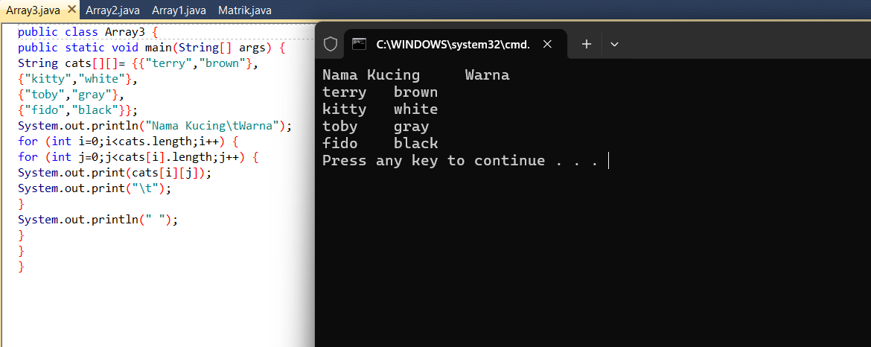

Praktik 3
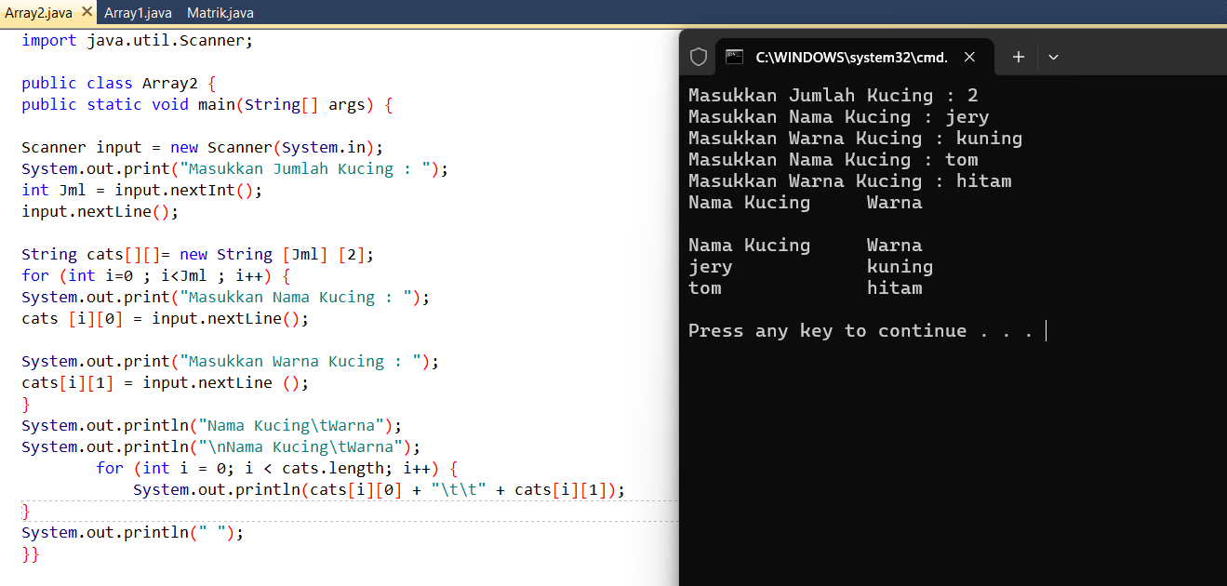
Praktik 4
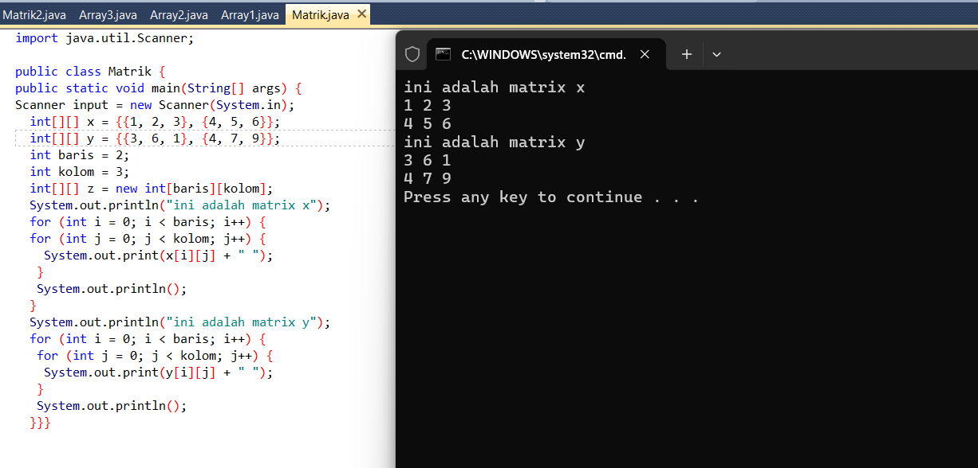

Praktik 5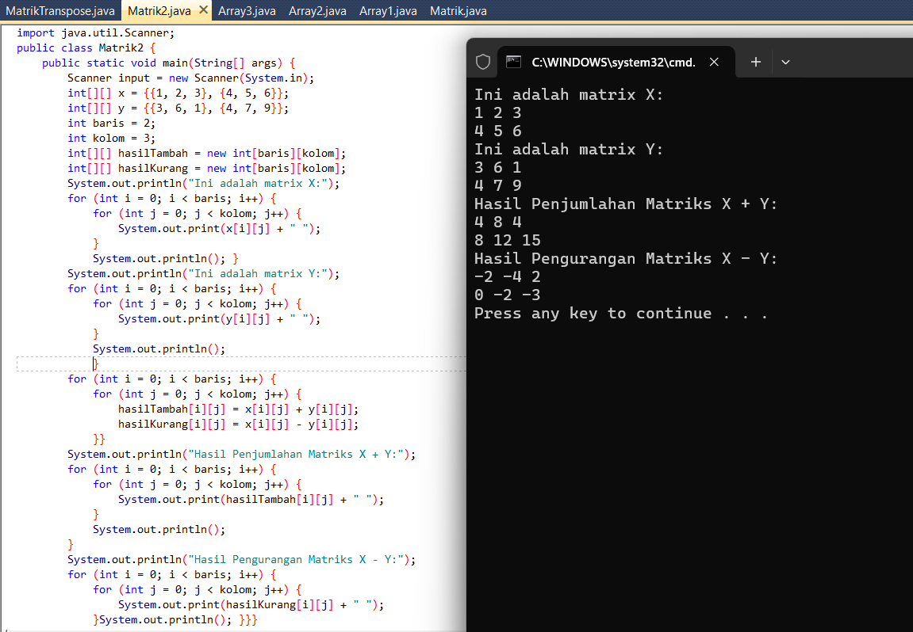

Praktik 6
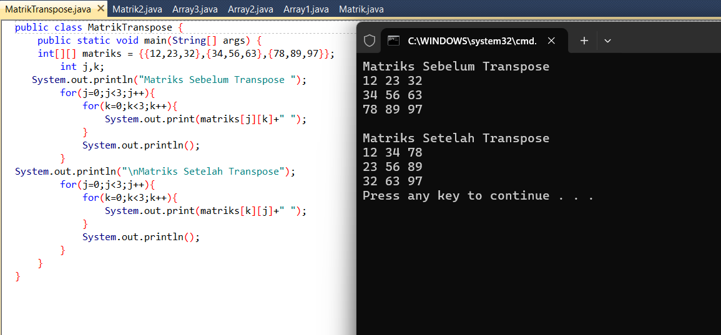

Praktik 7
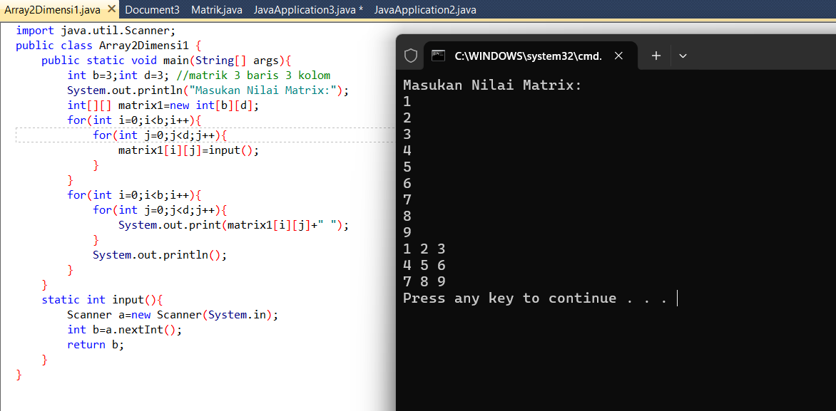

Praktik 8
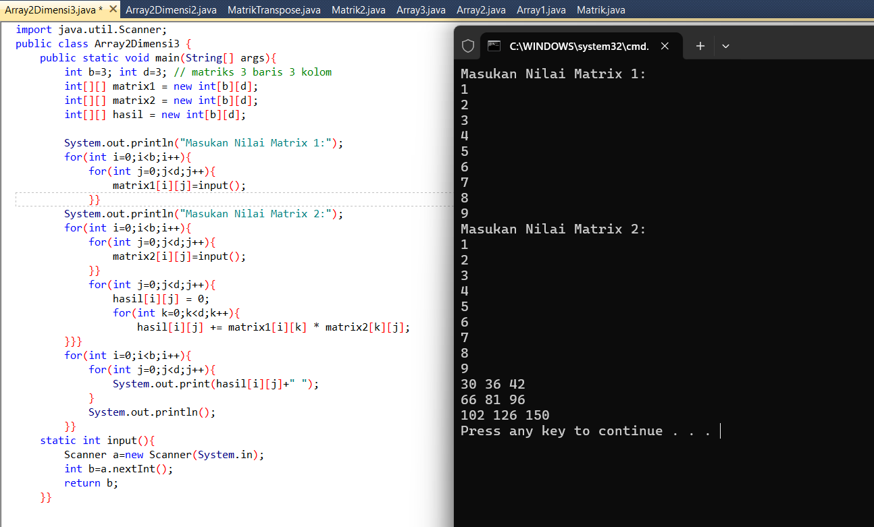

LATIHAN
Latihan 1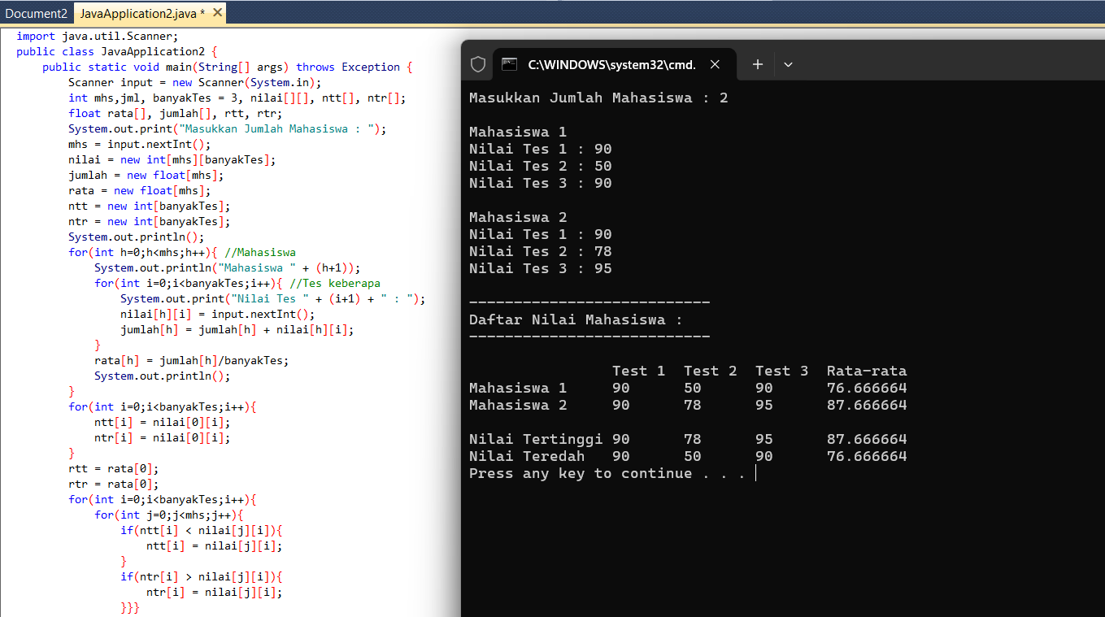
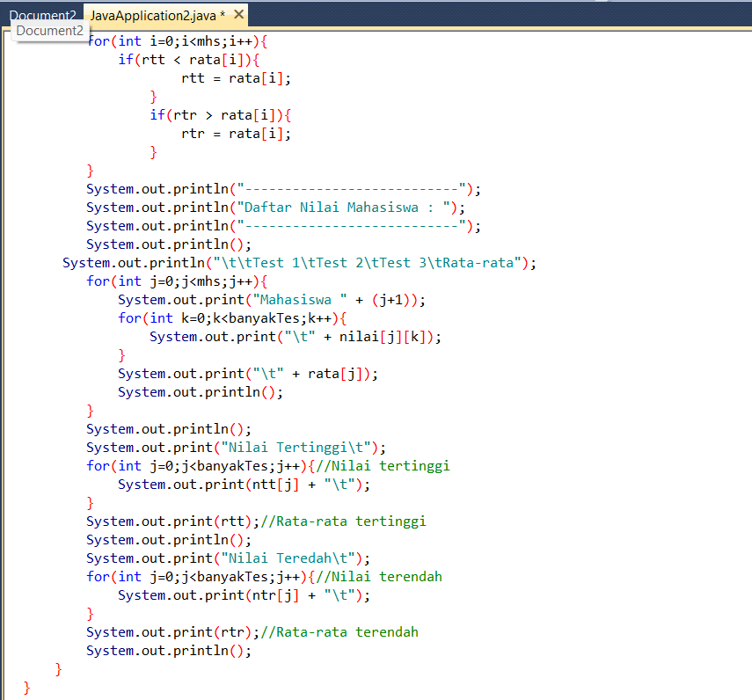

Latihan 2
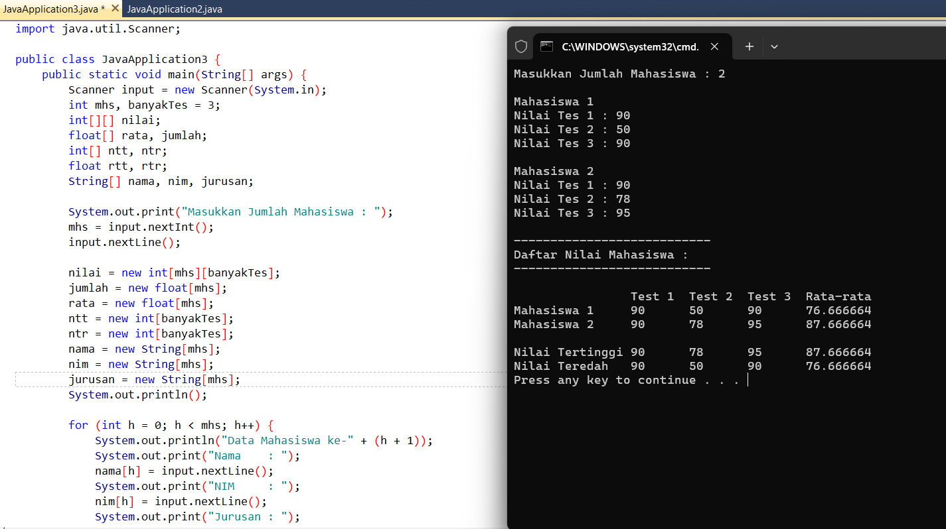
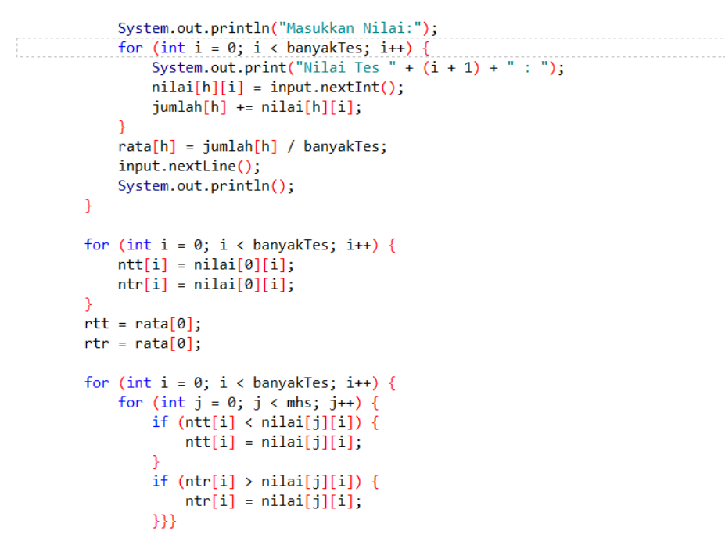
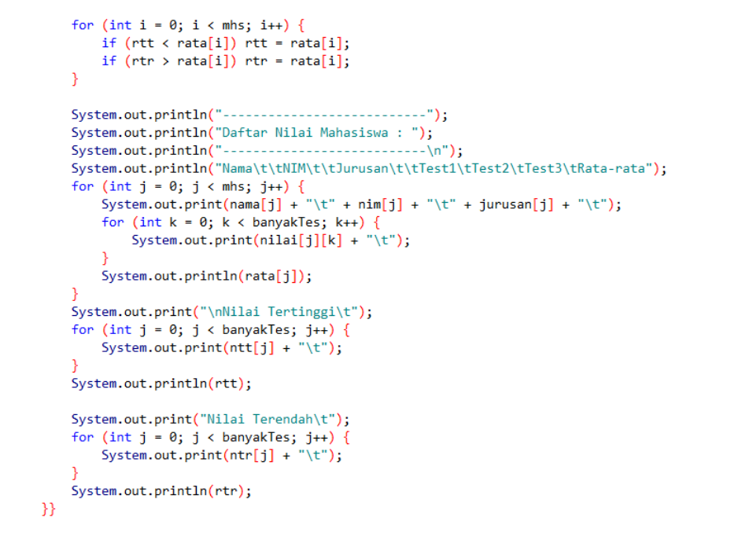

TUGAS
Tugas 1
-

